前言：
·整体难度不大，但是计算很麻烦，需要熟练使用计算器。
·一定要弄清楚题目中的生词（比如第一题的vertical deflection）。
·多看Sample Problem和布置的作业题！
·所有的常量考试都会给出，可自行查阅。

1、p593
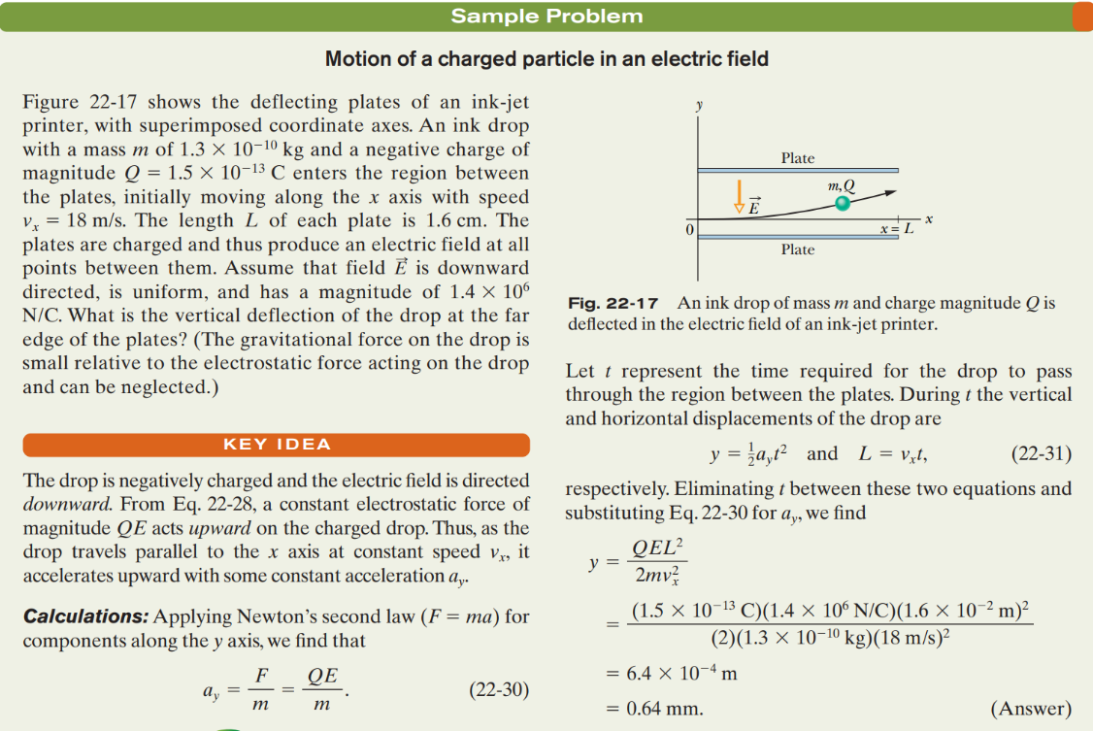

2、p669
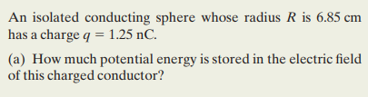
问的问题和书上不一样，但是考察了球体电容器的相关公式。
（a）求它的电容。
（b）分别用定义法和积分法求解电容器存储的能量。

3、p624
Figure 23-38 is a section of a conducting rod of radius $R_{1}=1.30$and length $L = 11.00$ inside a thin-walled coaxial conducting cylindrical shell of radius $R_{2}= 10.0R_{1}$ and the (same) length L. The net charge on the rod is $Q_{1}= +3.40× 10^{-12}$; that on the shell is $Q_{2}=-2.00Q_{1}$.
(a)What are the magnitude and direction (radially inward or outward) of the electric field at radial distance $r = 2.00R_{2}$ and $r = 5.00R_{1}$?
(b)What is the charge on the interior and exterior surface of the shell?
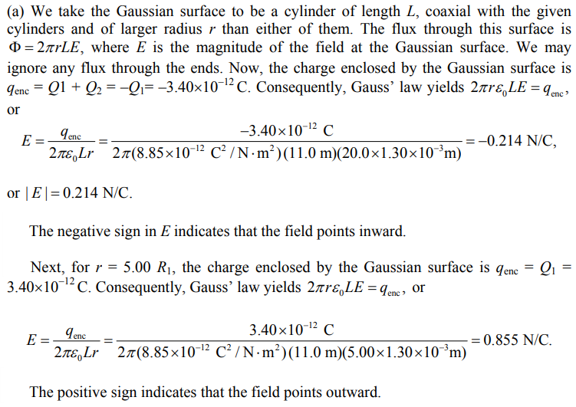
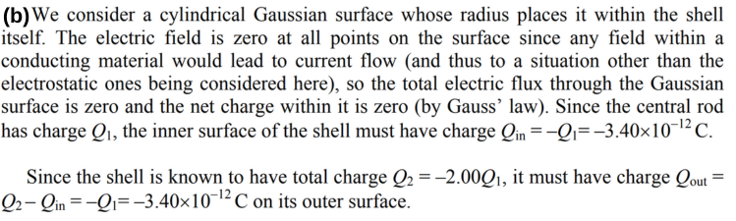
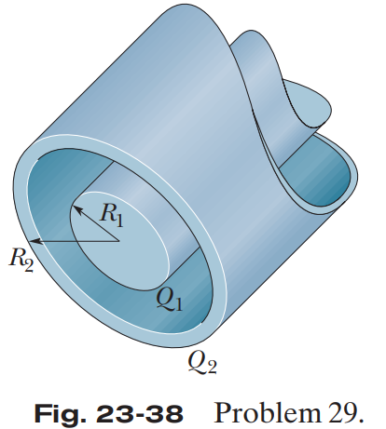

4、p654
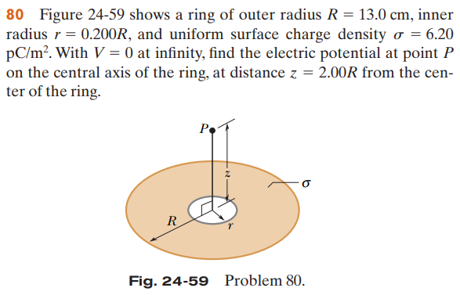
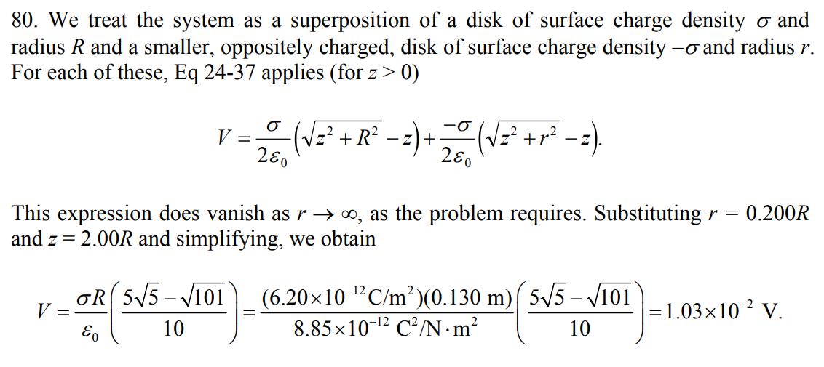

5、p719，考试改了数据
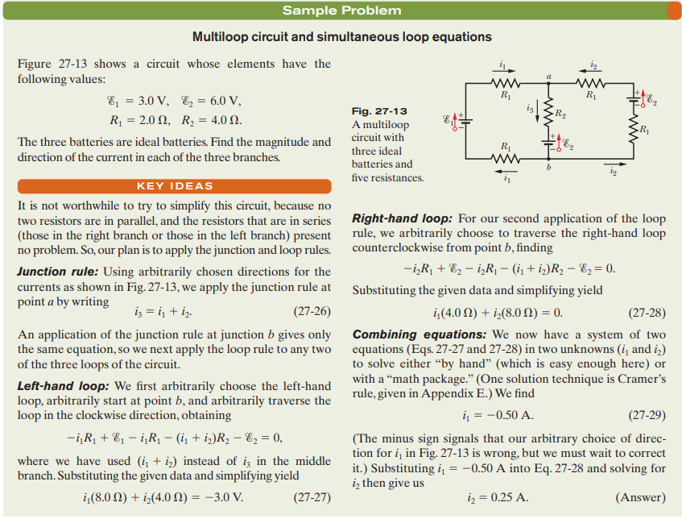

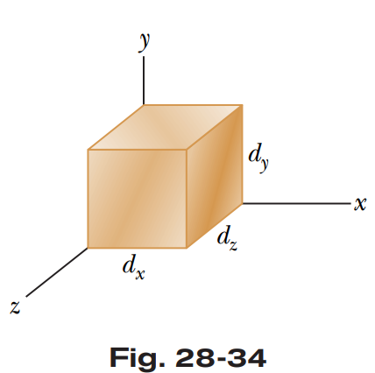
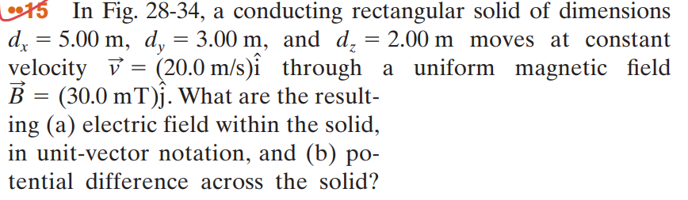
6、p758（试卷把第a问去掉了）

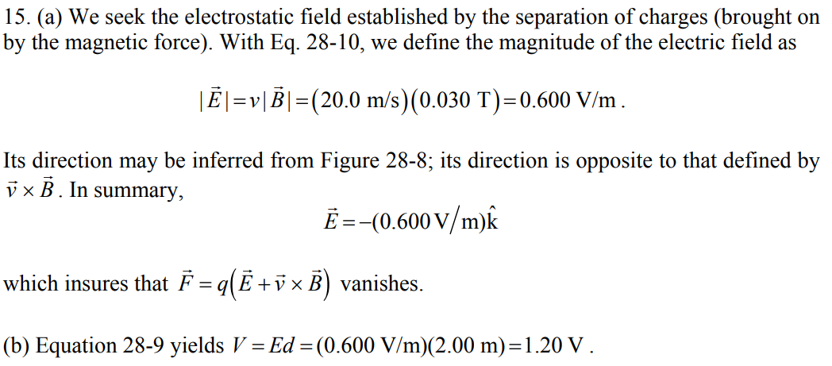

7、p785
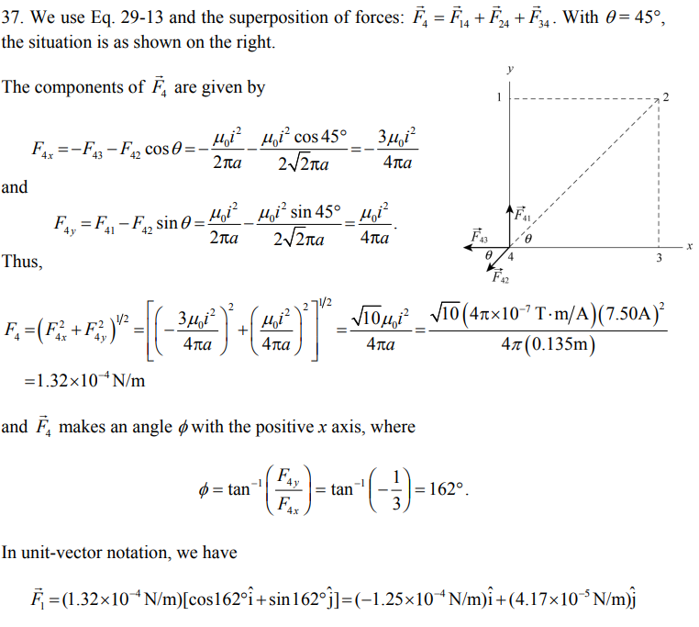
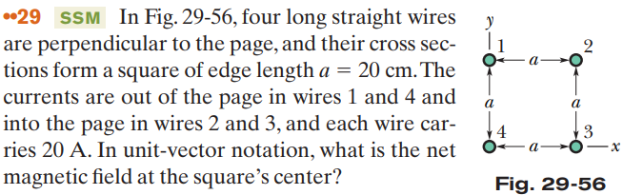
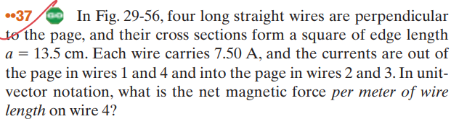
8、p821
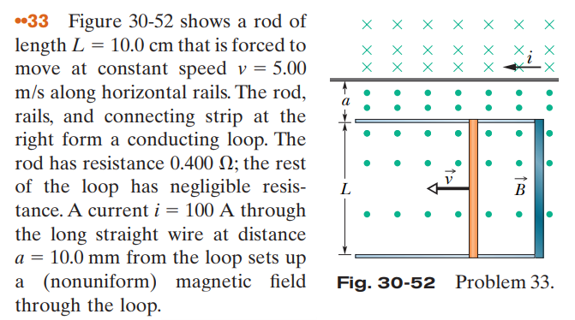
（a）需要多大的力才能使棒做速率为v的匀速直线运动？
（b）求力做功的功率和回路电流发热的功率。
答案：(a)
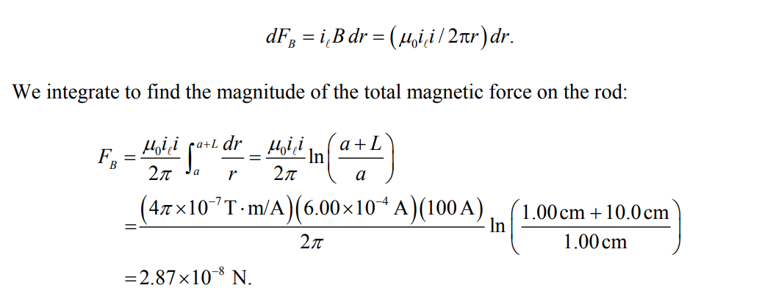

(b)
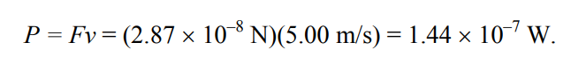
由能量守恒可知发热功率等于力做功功率，因此P_{thermal}=1.44×10⁻⁷W

9、p865
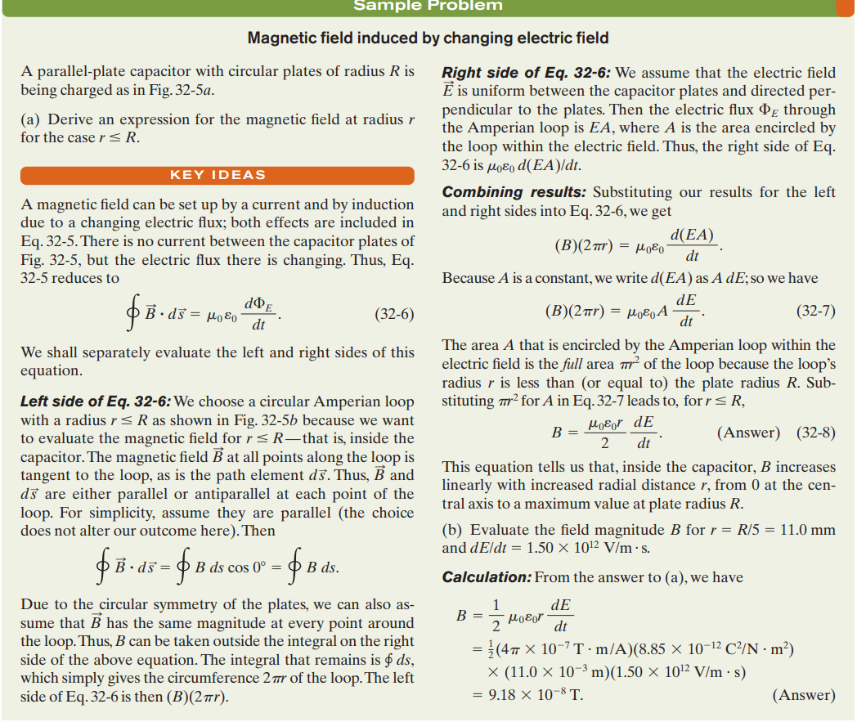

10、p917
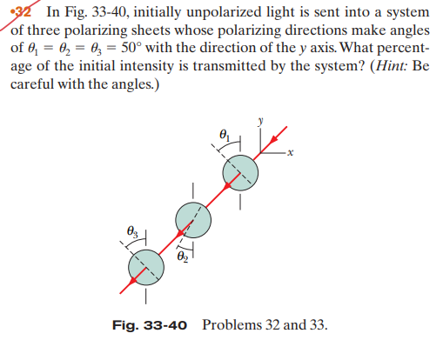
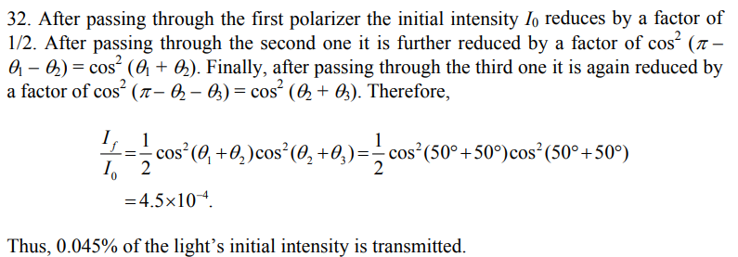

11、p1033
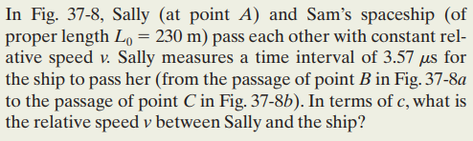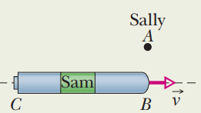
要求分别以Sally和Sam作为参考系，计算v
两个的答案是0.210c。

12、已知一个电子的动能为1keV。
（1）求它的德布罗意波长。
（2）电子在x轴方向上的位置不确定性为50pm，对这个电子的动量分量p_{x}进行任何同时测量的最小不确定性是多少？

